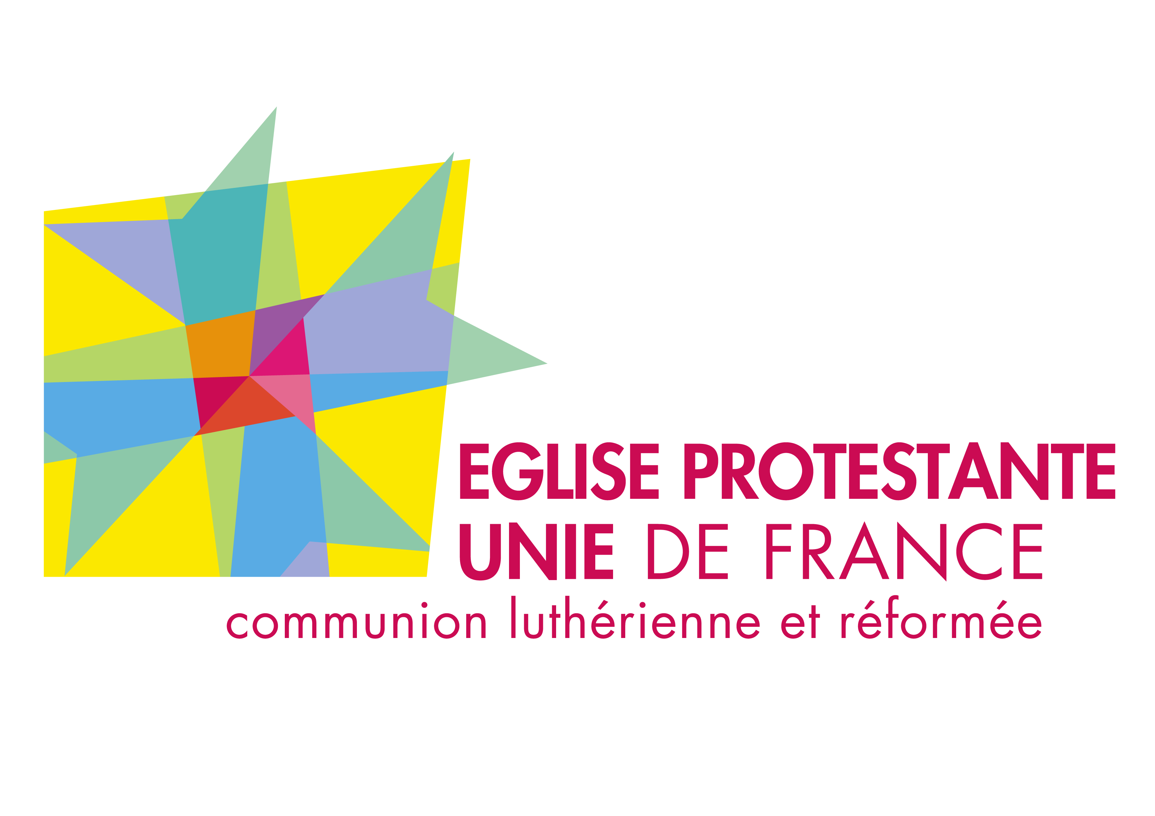

2 - Statuts de l’Union nationale

(2019)

STATUTS DE L’UNION NATIONALE
des associations cultuelles de l’Église protestante unie de France -
Communion luthérienne et réformée

Préambule

Préface historique

L’Église protestante unie de France – Communion luthérienne et réformée se constitue en 2012-2013 en unissant l’Église évangélique luthérienne de France et l’Église réformée de France.

Elle est l’héritière de ces Églises dont les traditions ecclésiales et les identités confessionnelles demeurent en son sein et stimulent son témoignage commun par leur enrichissement mutuel.

L’Église évangélique luthérienne de France trouve son origine dans l’union, après la guerre de 1870-71, du Consistoire de Paris et de l’Inspection de Montbéliard, alors séparés du Directoire de l’Église de la Confession d’Augsbourg. La Confession d’Augsbourg et les autres livres symboliques luthériens demeurent la référence des paroisses luthériennes membres de l’Église protestante unie de France.

L’Église réformée de France s’est constituée en 1938 à partir de l’Union nationale des Églises réformées évangéliques de France, dont les statuts avaient été préalablement modifiés, pour accueillir l’Union des Églises réformées de France, l’Église évangélique méthodiste de France ainsi que certaines Églises évangéliques libres de France. Les éléments constitutifs de la confession réformée — notamment la Confession de foi de La Rochelle et la Déclaration de foi de 1938 — demeurent la référence des Églises locales réformée membres de l’Église protestante unie de France.

En 2007, à Sochaux, les synodes des deux Églises ont ouvert le chemin vers la création d’une Église protestante unie. En 2009, à Bourg-la-Reine, les Synodes ont confirmé cette volonté en donnant leur approbation à un projet d’Église unie conçue comme une base commune de vie et de mission pour le témoignage et le service de l’Évangile. La reconnaissance mutuelle de la foi commune telle qu’elle est exprimée dans les différentes confessions de foi reconnues par l’EELF et l’ERF constitue le fondement de la Déclaration d’union de l’Église protestante unie de France et de la Déclaration de foi approuvée par le synode national en 2017.
Avec les Églises unies par la Concorde de Leuenberg, l’Église protestante unie de France reconnaît que l’exclusive médiation salvatrice de Jésus-Christ est le centre de l’Écriture et que l’annonce de la justification en tant qu’annonce de la libre grâce de Dieu, est la norme de toute prédication de l’Église. En affirmant que la condition nécessaire et suffisante de la vraie unité de l’Église est l’accord dans la prédication fidèle de l’Évangile et l’administration fidèle des sacrements, elle reconnaît que l’unité donnée en Jésus-Christ est toujours à construire et à manifester, petit à petit mais de la manière la plus visible possible, en vue du témoignage et du service de l’Église dans le monde.

Principes ecclésiologiques

Comptant sur Dieu, Père, Fils et Saint-Esprit pour la conduire dans la vérité et dans la charité sur le chemin de l’unité visible de l’Église, l’Église protestante unie de France est gouvernée selon le régime presbytérien synodal.
Le Seigneur Jésus-Christ, de qui procèdent toutes les charges et tous les pouvoirs, est le seul chef de l’Église. Par leur baptême, tous sont appelés à prendre part à sa mission. Tous les ministères dans l’Église sont exercés au nom de Jésus-Christ, en soumission à son autorité souveraine, à l’écoute de la Parole de Dieu et sous la direction de l’Esprit saint.
La réalité visible de l’Église apparaît dans les assemblées des fidèles où la Parole de Dieu est droitement annoncée et reçue, les sacrements du baptême et de la Sainte Cène fidèlement administrés et reçus. Elle apparaît de même dans l’union de ces assemblées qui sont de véritables Églises lorsqu’elles confessent la foi de l’Église universelle.
Les assemblées locales sont constituées en Églises locales ou paroisses. Les associations cultuelles sont gouvernées par les conseils presbytéraux élus par leurs membres et par les synodes formés de leurs délégués. Égaux entre eux, les conseils presbytéraux sont ainsi subordonnés au synode national, gouvernement de l’Église protestante unie, ainsi qu’aux synodes régionaux pour ce qui concerne leur responsabilité propre.
De même, les ministres sont égaux entre eux, et sont soumis à l’autorité des synodes et à celle des corps ecclésiaux, conseils et ministres auxquels les synodes délèguent pour un temps les pouvoirs qu’ils jugent nécessaires.

Déclaration d’union

En confessant la foi de l’Église universelle : « Jésus-Christ est le Seigneur », l’Église protestante unie de France se reconnaît comme l’un des visages de l’unique Église du Christ et participe à la mission d’annoncer l’Évangile au monde en paroles et en actes.
L’Église protestante unie de France s’inscrit dans la famille des Églises de la Réforme. Avec la Concorde de Leuenberg, elle reçoit leur témoignage commun, tel qu’il a été exprimé dans la Confession d’Augsbourg et les autres livres symboliques luthériens, comme dans la Confession de foi de La Rochelle et les autres confessions de foi de la tradition réformée :
Unanimement, les Réformateurs ont confessé que le témoignage pur et originel de l’Évangile dans l’Écriture est la norme de la vie et de la doctrine.
Unanimement, ils ont témoigné de la grâce libre et inconditionnelle de Dieu, manifestée dans la vie, la mort et la résurrection de Jésus-Christ et offerte à quiconque met sa foi en cette promesse.
Unanimement, ils ont confessé que seule la mission impartie à l’Église de proclamer ce témoignage dans le monde doit déterminer l’action et les structures ecclésiales, et que seule la parole du Seigneur demeure souveraine par rapport à toute organisation humaine de la communauté chrétienne.
En même temps, ils ont reçu et confessé à nouveau la foi exprimée dans les symboles de l’Église ancienne, foi au Dieu trinitaire ainsi qu’à la divinité et à l’humanité de Jésus-Christ.

L’Église protestante unie de France écoute et proclame l’Évangile de Jésus-Christ, message libérateur et générateur de confiance. L’Esprit saint la conduit dans des chemins nouveaux pour faire face aux questions d’aujourd’hui. En affirmant son unité, elle entend maintenir la pluralité vivante des formes de la prédication, de la vie cultuelle et ecclésiale, et de l’activité diaconale et sociale. Elle assume sa part de responsabilité dans le monde et appelle à la liberté, nécessaire pour penser et pour agir. À celui qui peut, par la puissance qui agit en nous, faire infiniment au-delà de tout ce que nous demandons ou pensons, à lui soit la gloire, dans l’Église et en Jésus-Christ, de génération en génération et aux siècles des siècles ! Amen !

Déclaration de foi

En 2017, le synode national a adopté la Déclaration de foi de l’Église protestante unie de France :

En Jésus de Nazareth, Dieu révèle son amour pour l’humanité et le monde.
L’Église protestante unie de France le proclame avec les autres Églises chrétiennes. Sur la lancée de la Réforme, elle annonce cette bonne nouvelle : Dieu accueille chaque être humain tel qu’il est, sans aucun mérite de sa part. Dans cet Evangile de grâce, au cœur de la Bible, se manifeste l’Esprit de Dieu. Il permet à l’Église d’être à l’écoute des textes bibliques et de se laisser conduire par eux au quotidien.
Dieu nous a créés, nous invitant à vivre en confiance avec lui. Nous trahissons pourtant cette confiance, et nous voilà confrontés à un monde marqué par le mal et le malheur. Mais une brèche s’est ouverte avec Jésus, reconnu comme le Christ annoncé par les prophètes : le règne de Dieu est déjà à l’œuvre parmi nous.
Nous croyons qu’en Jésus, le Christ crucifié et ressuscité, Dieu a pris sur lui le mal.
Père de bonté et de compassion, il habite notre fragilité et brise ainsi la puissance de la mort. Il fait toutes choses nouvelles !
Par son Fils Jésus, nous devenons ses enfants. Il nous relève sans cesse : de la peur à la confiance, de la résignation à la résistance, du désespoir à l’espérance.
L’Esprit saint nous rend libres et responsables par la promesse d’une vie plus forte que la mort. Il nous encourage à témoigner de l’amour de Dieu, en paroles et en actes.
Dieu se soucie de toutes ses créatures. Il nous appelle, avec d’autres artisans de justice et de paix, à entendre les détresses et à combattre les fléaux de toutes sortes : inquiétudes existentielles, ruptures sociales, haine de l’autre, discriminations, persécutions, violences, surexploitation de la planète, refus de toute limite.
Dans les dons qu’elle reçoit de Dieu, l’Église puise les ressources lui permettant de vivre et d’accomplir avec joie son service : proclamation de la Parole, célébration du baptême et de la cène, ainsi que prière, lecture de la Bible, vie communautaire et solidarité avec les plus fragiles.
L’Église protestante unie de France se comprend comme l’un des visages de l’Église universelle. Elle atteste que la vérité dont elle vit la dépasse toujours.
À celui qui est amour au-delà de tout ce que nous pouvons exprimer et imaginer, disons notre reconnaissance.
« Célébrez Dieu, car il est bon et sa fidélité dure pour toujours. » (Psaume 118,1)

Objet – Composition
Article 1 – L’Union nationale des associations cultuelles de l’Église protestante unie de France (UNAC-EPUdF), constituée en conformité de la loi du 9 décembre 1905 et du décret du 16 mars 1906, a pour but de rendre solidaires les associations adhérentes dans la réalisation de leur objet qui est d’assurer l’exercice du culte protestant et de pourvoir aux frais et besoins de ce culte, ainsi que des divers services qui s’y rattachent légalement.
Sa circonscription comprend la France. Ses interventions peuvent s’exercer hors de celle-ci, notamment par l’envoi de ses ministres au service d’une institution qui participe de la même mission que l’Église protestante unie de France.
Sa durée est illimitée.
Son siège est à Paris. Il pourra être transféré dans une autre ville de France par décision du conseil national soumise à la ratification du synode national lors de sa plus proche session.

Article 2 – Font partie de l’Union les associations qui, remplissant les conditions inscrites dans la Constitution ont été admises par le synode national, après avis favorable du synode régional.
Une association peut être radiée de la liste des membres de l’Union pour non-respect de ces conditions. La radiation est prononcée par le synode national sur avis motivé du synode régional, après que les représentants de l’association aient été invités à se faire entendre par les deux synodes.
Toute association peut se retirer en tout temps de l’Union.

Article 3 – Les associations cultuelles qui composent l’Union nationale sont réparties en Églises régionales ou Régions, délimitées par le synode national.
Les représentants des associations cultuelles de chaque Église régionale ou Région se réunissent en synode régional. Chaque synode régional élit un conseil régional chargé d’exercer collégialement le gouvernement de l’Église dans sa circonscription dans l’intervalle des sessions du synode régional.
Dans chaque Église régionale ou Région, les associations cultuelles, à l’exclusion des associations cultuelles à vocation régionale, sont réparties en circonscriptions consistoriales délimitées par le synode régional.

Assemblée générale
Article 4 – Le synode national de l’Église protestante unie de France est l’assemblée générale de l’Union. Il est composé des délégués élus par les synodes régionaux, fonctionnant comme collèges électoraux et par les comités directeurs d’associations cultuelles membres de l’Union et agréées par le synode national comme collèges électoraux directs, ces délégués siégeant avec voix délibérative, et des personnes siégeant avec voix consultative dans les conditions fixées par la Constitution de l’Église protestante unie de France.

Article 5 – L’assemblée générale se réunit tous les ans. À l’initiative du Conseil national, ou sur la demande d’au moins le tiers des synodes régionaux, elle peut aussi être convoquée en session extraordinaire par le Conseil national.

Article 6 – L’assemblée générale a charge de gouverner l’Union nationale. Elle entend un message du président du conseil national, examine notamment le rapport du conseil national, approuve les actes de gestion financière et d’administration des biens ainsi que les comptes de l’exercice écoulé, vote le budget de l’exercice en cours et établit les orientations budgétaires pour l’année suivante. Elle élit le conseil national et nomme, sur proposition du conseil national, un commissaire aux comptes.

Comité directeur
Article 7 – Le conseil national de l’Église protestante unie de France est le comité directeur de l’Union.
Il représente l’assemblée générale dans l’intervalle des sessions.
Il gère les affaires de l’Union et la représente au regard des tiers.
Il définit les règles relatives aux personnes salariées par l’Union nationale et assujetties aux dispositions du code du travail, étant précisé que les dispositions relatives aux ministres sont inscrites dans la Constitution et son Règlement d’application.
Il assure les relations avec les régions ainsi que, par leur intermédiaire, avec les associations cultuelles.
Il convoque l’assemblée générale, prépare ses travaux et en fixe l’ordre du jour.
Il rend compte de son administration devant l’assemblée générale.
Cette énumération est indicative et non limitative.

Article 8 – Les recettes de l’Union se composent :
a) des contributions, souscriptions, quêtes et collectes,
b) des dons, donations et legs,
c) des sommes allouées par les collectivités territoriales et établissements publics,
d) plus généralement, de toutes les ressources que les dispositions législatives et règlementaires ne lui interdisent pas de provoquer ou recueillir.
Le comité directeur gère les biens de l’Union avec les pouvoirs les plus étendus à cet effet. Toutefois, il ne peut contracter aucun emprunt hypothécaire ou autre sans l’avis conforme de la commission des finances. Il peut faire tous achats, ventes ou échanges d’immeubles sur avis conforme de la commission des Finances et du conseil régional intéressé. Il rend compte de cette gestion au synode national.
Une partie de cette gestion peut être confiée à des commissions spéciales ou à des associations cultuelles membres de l’Union.

Article 9 – Le président ou un mandataire délégué par le comité directeur représente l’Union nationale auprès des pouvoirs publics, ordonnance les dépenses, signe valablement les actes sous seing privé ainsi que les actes authentiques et remplit les formalités administratives édictées par les lois et règlements ou nécessaires pour la gestion des biens.
Il en est de même en justice, tant en demande qu’en défense y compris pour exercer les voies de recours.

Modifications des statuts
Article 10 – Pour être valable, toute modification aux présents statuts et à leur préambule doit être votée à la majorité absolue des membres de l’assemblée générale et par les deux tiers au moins des membres présents ayant voix délibérative.
L’assemblée générale ne peut délibérer valablement sur cet objet que si le projet de modification a été mis à l’ordre du jour et soumis à l’examen préalable des synodes régionaux. Les modifications aux statuts peuvent être mises à l’ordre du jour :
• soit par une délibération du comité directeur prise à la majorité des deux tiers ;
• soit sur la demande de la moitié des synodes régionaux ;
• soit par une décision de l’assemblée générale.

Dissolution
Article 11 – La dissolution volontaire de l’Union nationale ne pourra être prononcée, par le synode national, que par une majorité comportant au moins les trois-quarts des membres de l’assemblée ayant voix délibérative.
Le synode national ne peut délibérer valablement sur la dissolution que si elle a été mise à l’ordre du jour et examinée par les synodes régionaux dans les conditions fixées à l’article 10 des statuts et si, en outre, les comités directeurs des associations adhérentes ont été directement informés de ce projet et invités à formuler leurs observations.
Si la dissolution est prononcée, la dévolution des biens, meubles et immeubles de l’Union nationale sera effectuée par le synode national conformément aux prescriptions légales.

Constitution et autres règles
Article 12 – Les modalités d’application des présents statuts, ainsi que toutes les autres règles nécessaires au fonctionnement de l’union nationale, sont déterminées par la Constitution de l’Église protestante unie de France, le Règlement d’application de celle-ci et le Règlement des synodes et précisées par les décisions du synode national.

Tout en ne recourant pas à l’écriture inclusive, la rédaction de ce texte s’entend aussi bien au féminin qu’au masculin pour désigner les fonctions au sein de l’Eglise.
Union synodale générale des associations cultuelles de l’Eglise évangélique luthérienne de France
Les livres symboliques luthériens sont : la Confession d’Augsbourg, l’Apologie de la Confession d’Augsbourg, le Petit catéchisme et le Grand catéchisme de Luther, les Articles de Smalkalde, le traité Du pouvoir du pape de Melanchthon, la Formule de Concorde. Les Églises membres de la Fédération luthérienne mondiale ont explicité, notamment à l’occasion du processus de guérison des mémoires avec la Conférence mennonite mondiale, que ces livres symboliques ne constituent pas seulement une référence historique, mais aussi présente, car « elles confessent aujourd’hui leur foi à leur lumière ». Pour autant, un travail d’inventaire critique est requis : « les luthériens actuels se sentent aussi responsables pour critiquer les mauvais côtés des idées et des actions des réformateurs », y compris dans l’interprétation des livres symboliques.
Union nationale des associations cultuelles de l’Eglise réformée de France
Une association cultuelle peut inscrire dans ses statuts un autre texte que celui de la Déclaration de foi adoptée en 2017 en affirmant explicitement que par sa déclaration particulière elle entend confesser la même foi.
Concorde de Leuenberg, extrait du § 12
Concorde de Leuenberg, §2
Concorde de Leuenberg, extraits du § 4
Concorde de Leuenberg, extraits du § 45
Éphésiens 3,20-21

